УДК 537.874
Согласованные нагрузки для приборов контроля состава сред и интроскопов на миллиметровых волнах

Чигряй Е.Е., Никитин И.П.
Фрязинский филиал Института радиотехники и электроники им. В.А. Котельникова РАН, Фрязино, Московская обл., 141190 Россия

Аннотация. Рассмотрены три типа согласованных нагрузок (СН), которые могут быть использованы в приборах для измерения состава сред и материалов и интроскопах в миллиметровом и субмиллиметровом диапазонах волн. В первом типе СН в качестве поглотителя используется вода, а согласование осуществляется с помощью пластины композиционного материала полистирол−рутил со специально подобранными характеристиками. На частоте 100 ГГц отражение от этой СН составляет −47 дБ. Во втором типе СН использована анизотропно проводящая пленка. Согласование воды осущест-вляется путем изменения ориентации оси анизотропии относительно электри- ческого вектора падающей волны. На частоте 100 ГГц коэффициент отражения достигает −40 дБ. В третьем типе СН поглощающая пленка располагается в максимуме электрического поля стоячей волны; в этом случае коэффициент отражения составляет −40 дБ на частоте 100 ГГц.
Ключевые слова: согласованная нагрузка, миллиметровые волны, анизотроп- но проводящая пленка
Abstract. Three types of matched loads (MLs) are considered that can be used in devices for determining the composition of media and in introscopes in the millimeter and submillimeter wave ranges. The first type of ML uses water as an absorbing medium, and the matching is performed by a plate made of a polystyrene−rutile composite material with specially chosen characteristics. The reflection from this ML at frequency of 100 GHz is as low as −47 dB. The second type of ML uses an anisotropically conducting film, the absorbing medium being water, as in the ML of the first type. In this case, the dielectric layer is free of the conditions imposed on it in the ML of the first type and can be made, say, of teflon. Matching to water is performed by varying the anisotropy axis of the film with respect to the electric vector of the incident wave. The reflection from this ML at frequency of 100 GHz reaches a value of −40 dB for an angle of 0.91 rad between the anisotropy axis of the film and the electric vector of the wave. The ML of the third type consists of an absorbing layer placed at a distance from a metal reflector, the distance being chosen so that the absorbing film is at the maximum of the electric field of the standing wave. The absorbing layer consists of three sheets of special carbonized radio-absorbing paper. In this ML, we obtained a reflection coefficient of −40 дБ at frequency of 100 GHz.

Key words: matched load, millimeter waves, anisotropically conducting film

1. Введение
Согласованная нагрузка (СН) предназначена для согласования нерабочих выходов измерительных схем и приборов. Необходимость в таких устройствах возникает при работе с ответвителями, измерительными мостами и пр. Для применения в измерительных схемах СН должна обладать набором таких свойств как широкополосность, низкий уровень отраженной мощности, компактные габариты. Для поглощения энергии электромагнитной волны обычно используются ферроэпоксидные композиты, обладающие большими потерями. Согласование обеспечивается плавностью перехода от пустого волновода к волноводу, заполненному поглотителем [1], что увеличивает габариты СН. Для применения в приборах контроля состава сред на миллиметровых и субмиллиметровых волнах требование широкополосности неактуально, т.к. такие приборы работают на фиксированной частоте, а требования к уровню отраженной мощности остаются жесткими. На частотах выше 100 ГГц приборы строятся по оптическому принципу, когда объект исследования помещается в промежутке между рупорами или в линзовой линии [2]. Поперечные размеры активного электромагнитного поля составляют 5−10 длин волн. В этом случае количественные характеристики взаимодействия электромагнитной волны с объектом описываются формулами, справедливыми для плоской волны. При конструировании СН решаются две задачи. Это выбор поглотителя электромагнитной волны на рабочей частоте и компенсация отражения на границе поглотителя.
В работе рассматриваются решения этих проблем для СН, используемых в приборах контроля состава двухфазных сред и интроскопии, работающих на частоте 100 ГГц [3, 4].

2. Согласованная нагрузка с жидким поглотителем на частоте 100 ГГц
На рис. 1 представлена схема, изображающая слой диэлектрика, показатель преломления которого n, а за этим слоем находится материал, поглощающий электромагнитную волну с показателем преломления n*₁ = n₁ + iκ₁, где κ₁ − величина, отвечающая за поглощение.
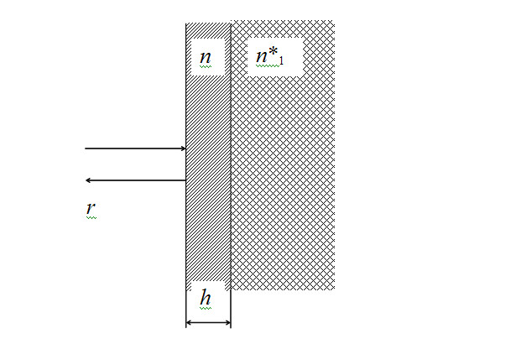
Рис. 1. Схема согласованной нагрузки с жидким поглотителем.

Отражение от этих слоев при падении волны на первый из них равно (во второй среде волна полностью поглощается)
(1)
где k = 2πf/c, f − частота электромагнитной волны, c − скорость света, h − толщина первого слоя, z₁ = (1 − n)/(1 + n), z₂ = (n − n*₁)/( n + n*₁). Отражение отсутствует при условии
(2)
когда равны амплитуды волн, отраженных от передней и второй границы, и волна, отраженная от второй границы, приходит в противоположной фазе. Решение (2) дает следующую связь между n и n₁:
(3)
а толщина h первого слоя меньше толщины, кратной четверти длины волны в первом слое, на величину, равную
(4)
Формулы (3) и (4) впервые были получены в работе [5]. Толщина согласующего слоя равна
(5)
Рассмотрим количественные характеристики схемы рис. 1, если поглотителем является вода при температуре 20^{о} C. На частоте 100 ГГц показатель преломления воды n*₁ = 3.32 + i1.898 [6]. При этом поглощение энергии в слое воды при прохождении волной расстояния в 1 мм равно α = 34.53 дБ.
Параметры согласующей пластины, рассчитанные по (3) и (5), равны n = 2.208 и h = 0.298 см (при s = 4).
Практическая реализация СН этого типа основана на применении в качестве согласующей пластины композиционного материала полистирол−рутил. В работе [7] исследована связь между составом композита и диэлектрической проницаемостью. Так, для получения композита с показателем преломления n = 2.208 объемное содержание рутила должно составлять W₁ = 18.5% (при весовом содержании P₁ = 47.6%).
На рис. 2 представлена частотная характеристика СН. Минимальный коэффициент отражения на частоте 100 ГГц равен −47 дБ.
Рис. 2. Коэффициент отражения от согласованной нагрузки первого типа.

На рис. 3 представлена схема согласованной нагрузки, в которой на переднюю сторону согласующей пластины нанесена анизотропно проводящая пленка.

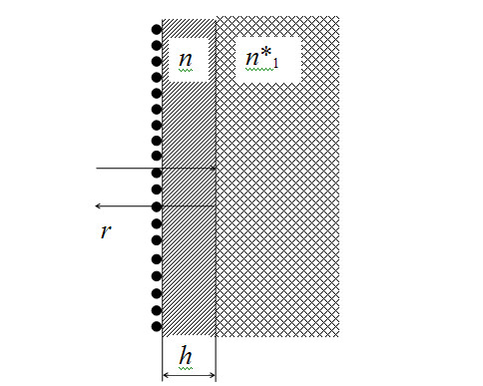
Рис. 3. Схема согласованной нагрузки с анизотропно проводящей пленкой.

Коэффициент отражения от передней границы можно изменять путем изменения ориентации оси анизотропии относительно поляризации падающей волны. Поэтому условие (2) становится неактуальным, что выгодно отличает эту СН от описанной выше, а фазовые соотношения по-прежнему описываются выражением (5). Коэффициент отражения от нагрузки выражается формулой (1), где [8]
(6)
а n − показатель преломления согласующей пластины. На частоте 100 ГГц при 20^{о} C толщина согласующей пластины, которая может быть изготовлена из диэлектрика, необремененного условием (2), составляет h = 0.466 см при s = 4 (показатель преломления пластины из фторопласта n = 1.427). На рис. 4 построена зависимость отражения от нагрузки при изменении угла ориентации γ оси анизотропии пленки относительно поляризации падающей волны. Минимум коэффициента отражения (где нагрузка становится согласованной) достигается при угле 0.91 радиан и составляет примерно −40 дБ.
Рис. 4. Отражение от нагрузки в зависимости от угла ориентации γ.

3. Согласованная нагрузка с поглощающей пленкой, расположенной в максимуме поля стоячей волны
На рис. 5 представлена схема еще одного устройства с минимальным коэффициентом отражения, когда волна отражается от поглощающей пленки, расположенной в максимуме электрического поля стоячей волны на определенном расстоянии от металлической пластины.

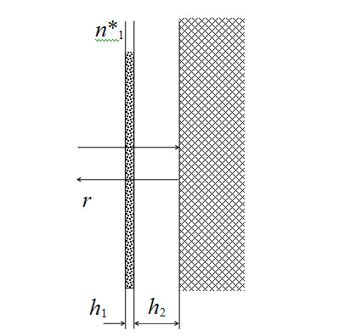
Рис. 5. Схема согласованной нагрузки с поглощающей пленкой.

Коэффициент отражения от такой структуры равен
(7)
Здесь
где k = 2πf/c, h₁ − толщина поглощающей пленки, h₂ − расстояние поглощающей пленки от металлической пластины, n*₁ = 2.83 + i 0.603 − комплексный показатель преломления поглощающей пленки на частоте 100 ГГц, z₁ = (1 − n*₁)/(1 + n*₁), z₂ = −z₁. На рис. 6 представлена отражательная характеристика устройства при h₁ = 0.023 см от расстояния h₂. При h₂ = 0.155 см устройство становится согласованной нагрузкой с коэффициентом отражения −40 дБ.
Рис. 6. Отражательная характеристика согласованной нагрузки с поглощающим слоем.

4. Заключение
Рассмотрены три типа СН, которые могут быть использованы в приборах контроля состава сред, интроскопах и пр., работающих на фиксированной частоте в миллиметровом и субмиллиметровом диапазонах волн. Характерной особенностью этих СН являются малые габариты и очень низкий коэффициент отражения на рабочей частоте − от −40 до −53 дБ. Экспериментальная проверка СН проводилась в работах [5, 8] и показала хорошее согласие с расчетными параметрами.

Литература

1. Шаров Г.А., Волноводные устройства сантиметровых и миллиметровых волн, Москва: Горячая линия−Телеком, 2016.
2. Мериакри В.В., Аплеталин В.Н., Копнин А.Н., Крафтмахер Г.А., Семенов М.Г., Ушаткин Е.Ф., Чигряй Е.Е., Субмиллиметровая лучеводная спектроскопия и ее применения. //Успехи современной радиотехники и электроники, под ред. В.А. Котельникова: М: Наука, 1980.
3. Мериакри В.В., Чигряй Е.Е., Никитин И.П., Пархоменко М.П., Пангонис Л.И., Диэлектрические свойства растворов глюкозы в миллиметровом диапазоне волн и проблема контроля ее содержания в крови. //Электромагнитные волны и электронные системы. 2015. Т. 10. № 4. С. 31−38.
4. Е.Е. Чигряй, Б.Г. Игнатов, Г.И. Хохлов, Радиоволновой интроскоп в миллиметровом диапазоне волн. //Электромагнитные волны и электронные системы. 2010. Т. 15. № 1. С. 50−54.
5. Чигряй Е.Е., Яременко Ю.Г., Согласование границы раздела при облучении водных биорастворов миллиметровыми волнами. //Миллиметровые волны в медицине: Сб. докладов: М.: ИРЭ АН СССР, 1991, Т. 2. С. 501−504.
6. Liebe H.J., Hufford G.A., Manabe T., A model for the complex permittivity of water at frequencies below 1 THz. //Int. J. Infrared & Millimeter Waves. 1994, Vol. 12, No. 7, P. 659-675.
7. Чигряй Е.Е., Исследование композиции полистирол-рутил на миллиметровых волнах, I Всеросс. науч.-тех. конф. "Актуальные проблемы технологии композиционных материалов", Тез. докл., Ялта, 1980, стр. 130.
8. Чигряй Е.Е., Никитин И.П., Метод определения содержания нефтепродуктов в воде с помощью миллиметровых волн. //Журнал радиоэлектроники: электронный журнал. 2016. N5. URL: http://jre.cplire.ru/jre/may16/3/text.pdf

Matched loads for devices for determining material composition and for introscopes

E.E. Chigryai and I. P. Nikitin
Kotel’nikov Institute of Radio Engineering and Electronics, Russian Academy of Sciences

References
1. Sharov G.A., Volnovodnye ustroistva santimetrovykh i millimetrovykh voln [Wavegude devices of centimeter and millimeter waves], Moscow: Goryachaya Liniya−Telekom Publ., 2016. (in Russian)
2. Meriakri V.V., Apletalin V.N., Kopnin A.N., Kraftmakher G.A., Semenov M.G., Ushatkin E.F., Chigryai E.E. Submillimeter wave beam waveguide spectroscopy and its applications. In Problems of Modern Radio Engineering and Electronics, Ed. by Academician V.A. Kotel'nikov, Moscow, Nauka Publ. 1985. 318 p.
3. Meriakri V.V., Chigryai E.E, Nikitin I.P., Parkhomenko M.P., Pangonis L.I., Dielectric properties of glucose solutions in the millimeter-wave range and the problem of monitoring its content in blood. // Elektromagnitnye volny i elektronnye sistemy − Electromagnetic Waves and Electronic Systems, 2015, Vol. 10, No. 4, P. 31−38.
4. Chigryai E.E., Ignatov B.G., Khokhlov G.I., Radio wave introscope in the millimeter wave range. // Elektromagnitnye volny i elektronnye sistemy − Electromagnetic Waves and Electronic Systems, 2010, Vol. 15, No. 1, P. 50−54.
5. Chigryai E.E., Yaremenko Yu.G. Interface matching under irradiation of aqueous biological solutions by millimeter waves. In Millimetrovye volny v meditsine [Millimeter waves in medicine], Moscow, Kotel'nikov IRE RAS Publ. 1991, Vol. 2, pp. 501−504. (in Russian)
6. Liebe H.J., Hufford G.A., Manabe T., A model for the complex permittivity of water at frequencies below 1 THz. //Int. J. Infrared & Millimeter Waves, 1994, Vol. 12, No. 7, P. 659−675.
7. Chigryai E.E., Investigation of rutile−polystyrene composite at millimeter waves. I Vserossiiskaya naucho-tekhnicheskaya konferentsiya "Aktual'nye problemy tekhnologii kompozitsionnykh materialov" [The I All-Russian Scientific and Teechnical Conference "Topical Problems of the Technology of Composite Materilas"], Yalta, 1980, P. 130. (in Russian)
8. Chigryai E.E, Nikitin I.P., A method for determining the concentration of oil products in water by means of millimeter waves. Zhurnal Radioelektroniki - Journal of Radio Electronics, 2016, No. 6. Available at http://jre.cplire.ru/jre/may16/3/text.pdf (in Russian).

Авторы:
Евгений Евгеньевич Чигряй
Иван Петрович Никитин
Адрес электронной почты для переписки: chee@ms.ire.rssi.ru

Название раздела, в который может быть помещена статья:
СМЕЖНЫЕ ПРОБЛЕМЫ РАДИОЭЛЕКТРОНИКИ

